CN215型
磁翻板液位计

目录
一、用途及特点 1
二、安装 1
三、使用 2
四、普通型液位计（图1） 2
五、电远传液位计（图2） 3
六、保温型液位计（图4） 5
七、维护保养 6

一、用途及特点
磁翻板液位计是一种能就地指示或远传显示与控制的物位仪表，它广泛用于石油、化工、轻工、电力、核工业以及食品、医药等工业中，对各种塔、罐、箱等容器中介质的液位进行指示和控制。
磁翻板液位计，根据浮力原理制作，磁浮子在主体内（与容器相通），随被测介质液位的升降二上下浮动，利用磁浮子内的磁性组件吸引指示器内的翻板指示器来直接醒目地指示出被测容器内的液位变化。
磁翻板液位计的指示部分及发讯器、变送器等均与被测介质完全隔离，介质在主体内完全密封，在有压、有毒和易燃易爆工况下具有绝对的安全性和可靠性。
仪表指示器色感对比鲜明、清晰醒目。
仪表指示器 可以快速拆装，安装方位可任意选择，观察方向可随意变动，可视角度大。
磁翻板液位计均可配置液位报警开关，发讯器输出的触点信号具有自保持功能。
磁翻板液位计结构简单，安装、使用、维修极其方便。

二、安装
（磁翻板液位计安装示意图）要求：
首先查看液位计标牌数据与订货要求是否相符，距液位计80mm范围内无吸磁材料。主体安装必须垂直，误差±3 º，测量范围>4m时应在容器上加支撑点和液位计上的支撑法兰连接加固。
液位计出厂之前，各部件军按技术标准分别经过耐压试验，安装后勿需再行试压，当容器需要做内压实验时，应将磁浮子取出。
对于使用在带温介质上的液位计，严禁用保温材料包裹使用。

三、使用
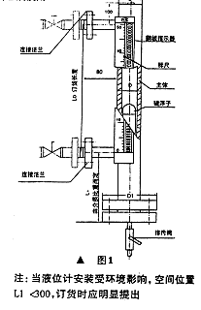
液位计投入运行时，应先打开容器上气相接口阀门，然后慢慢打开容器下液想接口阀门。从而避免容器内的介质急速流入液位计主体。使指示失灵或使磁浮子受冲击而损坏。
使用过程中，由于液位计的突变，或其他原因造成个别指示片不翻转时，可用校正器进行校正。

四、普通型液位计（图1）
4.1工作原理
普通型液位计：磁浮子随被测介质液位的变化上下浮动，吸引翻板指示器内的翻板随磁浮子运动方向翻转，翻板一面红色、一面黑色，红色表示液相部分，黑色表示气相部分，红黑界线为被测介液位高度。
4.2基本参数
准确度 ± 10mm
测量范围 Lρ：（200---15000）mm（按订货要求供货）
介质温度 ≤80℃，也可制作成≤350℃（按订货要求供货）
介质密度 ≥0.4E/cm³
介质粘度 ≤0.15Pa*s
4.3安装
检查指示器零位片与连接法兰中心线是否成一直线，如有松动，调好后拧紧夹箍螺钉。（用户也可按需自行调节）
将液位计与容器接口法兰面间加密封垫将对接螺钉均匀拧紧。
用校正器将翻板指示器内翻板慢慢从下至上，再从上至下翻转数遍，最后都翻数成黑色的一面。（不能用磁浮子在翻板指示上翻转翻板片）
轻轻放入磁浮子，注意箭头向上（重端向上），切莫放反。装上密封垫及法兰盖，螺钉均匀拧紧。
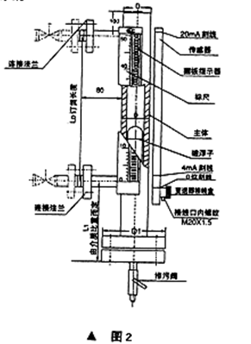
仔细检查各连接部分。完好无误，方可投入使用。

五、电远传液位计（图2）
5.1工作原理
电远传液位计是在普通型液位计的主体外侧加装传感器和变送器组成，主体内磁浮子被测介质液位的升降而吸合传感器内相应位置的干簧管、使传感器的总电阻（或电压）发出相应变化，由变送器将电阻（或电压）信号的变化转换成4~20mA DC的标准电流信号输出，可构成位式液位控制，断续的或连续的PID液位调节系统。
5.2基本参数
测量范围 （200---1500）mm（按订货要求供货）
介质温度 ≤85℃，也可制作成≤350℃
供给电远 DC 24（1±5%）V
负载电阻 750Ω
介质比重 ≥0.40（按订货要求供货）
输出电流 4~20mA DC
测量准确度（200~1000）mm≤1.5%FS>1000mm≤1.0%FS
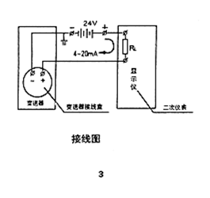
5.3安装
它是在普通型液位计测加装了传感器和变送部分，因仪表经过长途运输，所以安装使用前必须进行检测。
用来校正磁翻板的校正器同时也是校验传感变送器是否能正常工作的检测工具，如图2 所示，在传感器可视的一面上刻有”0”位线，此线是用来对准磁翻板零位的基准刻线，”0”位线向上有一条4mA刻线，将校正器置于此刻线上（靠近翻板体的一边）,然后按图3接线，过五分钟后（因内部电子元件有个预热时间），看电流表指示在4mA，说明正常，然后将校正器取下，放到传感器顶部20mA刻线上（同样应放在靠近翻板箱体的一面），此时输出电流应为20mA，说明仪表工作正常。如有偏差情况出现，按以下方法调正将校正器放在近主体管一边的4mA刻线上，如输出电流小于4mA，用小起子按箭头所指”+”的方向旋动0位调节螺丝，大于4mA则向”-“的方向转动调正，直至输出电流为4mA。然后将校正器放在20mA刻线上，如有误差按同样的方法调节螺丝至20mA，调好后再将校正器置4mA刻线，如又有误差再行调好，置20mA刻线上调到20mA，如此，反复几次直至4mA和20mA输出都正确为止。

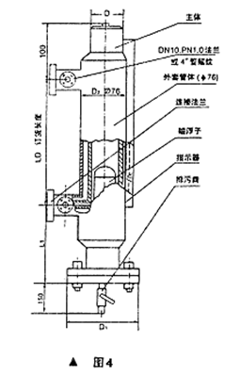
六、保温型液位计（图4）
6.1原理
保温型液位计，是在普通型液位计主体外侧加装一保温夹套，夹套内通蒸气等热煤剂或通入冷水等冷媒剂或者抽真空保温，适用于易凝固的液体及低沸点的液体，以保证被测介质的正确性及稳定性。
6.2基本参数
误 差 ±10mm
介质密度 ≥0.4E/cm³
(按订货要求供货)
测量范围 （200~6000）mm
(按订货要求供货)
介质粘度 ≤0.15Pa*S
介质温度 -30℃~+320℃
6.3安装
保温套在法兰与热源或冷源法兰之间加密封垫，螺母均匀拧紧。

七、维护保养
液位计长时间使用后，如介质有沉淀物时需进行清洗，清洗时先闭上、下阀门，再开排污阀门排除液体，拆下法兰取出磁浮子，然后进行清洗。产品在使用过程中，如有损坏可直接联系，我厂备有产品档案，可及时提供配件。

